ВВЕДЕНИЕ
Актуальность работы. Полимерные вещества внедрились во все сферы человеческой деятельности - технику, здравоохранение, быт. Ежедневно мы сталкиваемся с различными пластмассами, резинами, синтетическими волокнами. Полимерные материалы обладают многими полезными свойствами: они высокоустойчивы в агрессивных средах, хорошие диэлектрики и теплоизоляторы. Некоторые полимеры обладают высокой стойкостью к низким температурам, другие - водоотталкивающими свойствами и так далее. Термические свойства материалов отражают их поведение при теплообмене (подводе или отводе тепла), при котором происходит изменение температуры. Фактически термический анализ – это раздел материаловедения, изучающий изменение свойств материалов при изменении их температуры.
Большинство физических и химических процессов, химических реакций сопровождается поглощением или выделением тепла, поэтому методы термического анализа применимы к очень большому числу систем.
В основе всех методов термического анализа лежит наблюдение за материалом и измерение его характеристик в условиях программированного изменения температуры.
Целью данной работы является исследование термических свойств и изучение особенностей структуры полимеров.
Для достижения данной цели были поставлены следующие задачи:
- Определить температуры физических и химических превращений полимера (температуры плавления, стеклования, окисления и деструкции) по кривой ДТА и ТГ.
- Определить плотность полимерных материалов.

Глава 1. ЛИТЕРАТУРНЫЙ ОБЗОР.
1.1. Термические характеристики материалов.
1.1.1. Температура.
Основной термодинамический параметр, связанный с тепловой энергией, есть температура. Об изменении температуры судят по изменению физических свойств тел, однозначно с ней связанных (так называемых термометрических свойств: объема, давления, электрического сопротивления, ЭДС, интенсивности излучения и др.). На практике температура определяется указанием способа ее измерения с помощью того или иного измерительного инструмента (термометра) и температурной шкалы. В Международной системе величин температура выбрана в качестве одной из семи основных физических величин.
В Международной системе единиц (СИ), основанной на Международной системе величин, единица температуры – кельвин – является одной из семи основных единиц. В системе СИ и на практике используется также температура Цельсия, её единицей является градус Цельсия (°С), по размеру равный кельвину. [1]
Передача тепла внутри твердых (внутренний теплообмен) происходит по механизму теплопроводности. Теплопроводность– способность материальных тел к переносу энергии (теплообмену) от более нагретых частей тела к менее нагретым частям тела, осуществляемому хаотически движущимися частицами тела. Такой теплообмен может происходить в любых телах с неоднородным распределением температур, но механизм переноса теплоты существенно зависит от строения вещества.
Температура входит в четверку основных термодинамических параметров, которые определяют состояние термодинамической системы: температура Т, объем V, давление р, энтропия S. Произведение давления на изменение объема определяет работу, совершаемую системой:
dA = pdV , (1)
а произведение температуры на изменение энтропии определяет количество теплоты, которым обменивается система с ее окружением:
dQ = TdS. (2)

1.2. Теплопроводность и температуропроводность.
Основной физической величиной, характеризующей процесс передачи тепла в конкретном материале, является коэффициент теплопроводности. Эта величина входит в формулу закона теплопроводности Фурье, согласно которому в установившемся режиме плотность потока энергии, передающейся посредством теплопроводности, пропорциональна градиенту температуры:
q = −λgradT, (3)
где q-вектор плотности теплового потока, т.е. количество энергии, проходящей в единицу времени через единицу площади, перпендикулярной оси координат, λ – коэффициент теплопроводности, Т – температура. [4]
Минус в правой части показывает, что тепловой поток направлен противоположно вектору grad T (то есть в сторону скорейшего убывания температуры).
Численно коэффициент теплопроводности равен количеству теплоты, проходящему через однородный образец материала единичной длины и единичной площади за единицу времени при единичной разнице температур. В системе СИ единицей измерения коэффициента теплопроводности является Вт/(м·K).
В стационарном режиме для образца в форме параллелепипеда выражение (3) запишется так:
P = −κ $\frac{SΔT}{l}$, (4)
где P – полная мощность тепловых потерь, S – площадь сечения параллелепипеда, ΔT – разность температур граней, ℓ – расстояние между гранями.
В некоторых экспериментах определяют величину коэффициента температуропроводности, характеризующую скорость изменения (выравнивания) температуры вещества в неравновесных тепловых процессах. Численно коэффициент температуропроводности (или просто температуропроводность) равен отношению теплопроводности λ к произведению теплоёмкости при постоянном давлении C_{p} на плотность ρ:
χ = $\frac{λ}{Cpρ}$ , (5)
В системе СИ коэффициент температуропроводности измеряется в м²/с.
С ростом температуры температуропроводность изменяется незначительно, немного уменьшаясь у аморфных стеклообразных и закристаллизованных полимеров. Это определяется температурной зависимостью теплопроводности и теплоемкости. В области температуры стеклования температуропроводность заметно падает. У закристаллизованных полимеров наблюдается максимум температуропроводности при температуре плавления. Для расплавов полимеров температуропроводность практически не зависит от температуры. Она возрастает при повышении молекулярной массы полимера, степени кристалличности и внешнего давления. [8] С увеличением длины боковых заместителей в мономерных звеньях установлено уменьшение температуропроводности для расплавов виниловых полимеров. Отмечено влияние пластификаторов и степени сшивания макромолекул на температуропроводность.

1.2.1. Тепловые эффекты превращений.
При изменении температуры во многих веществах происходят изменения (превращения), сопровождающиеся поглощением или выделением тепловой энергии (тепловой эффект). Эти превращения связаны обычно с перестройкой атомно-молекулярной структуры вещества и соответственно с изменением энергии межатомного и межмолекулярного взаимодействия, т. е. потенциальной энергии. К числу таких процессов относятся агрегатные и полиморфные превращения, рекристаллизация пластически деформированных металлов и др. Если в веществе не происходят химические изменения, то агрегатные и полиморфные превращения при нагреве сопровождаются поглощением тепла (эндотермические превращения), а при охлаждении – выделением тепла (экзотермические превращения). Рекристаллизация пластически деформированных металлов происходит только при нагреве и сопровождается всегда выделением тепла.
Тепловыми эффектами сопровождаются и химические реакции, которые могут быть как эндо-, так и экзотермическими. [18]
Для всех этих процессов наибольший интерес представляет экспериментальное определение основного энергетического параметра – удельной теплоты превращения (Дж/кг) или теплоты реакции (Дж/моль).
1.3. Методы термического анализа.
В зависимости от того, какое свойство материала и как определяется, различают следующие методы термического анализа:
• Визуальный метод: появление или исчезновение видимых изменений в образце (изменение формы, появление окраски).
• Метод кривых нагрева и охлаждения (термический анализ в узком понимании): зависимость температуры от времени.
• Дифференциально-термический анализ (ДТА): разность температур образца и эталона.
• Дифференциально-сканирующая калориметрия (ДСК): теплота (энтальпия) превращения.
• Термогравиметрический анализ (ТГА): масса.
• Термомеханический анализ (ТМА) и дилатометрия: линейный размер или объем.
• Динамический механический анализ (ДМА): упругие характеристики, затухание колебаний (внутреннее трение).
• Определение тепло- и температуропроводности.
• Анализ выделяемых газов (ГТА): газовые продукты разложения.
Кроме того, к методам термического анализа относят измерения оптических, электрических, магнитных и других свойств материалов в зависимости от температуры.
Совместное использование термогравиметрии (ТГА) и дифференциальной сканирующей калориметрии (ДСК) одного и того же образца на одном инструменте называют синхронным термическим анализом (СТА). Полученная информация может быть еще более расширена при оснащении инструмента СТА системой анализа газовой фазы (ГТА) –инфракрасной спектроскопией или масс-спектрометрией.
Объединяющим признаком всех перечисленных методов является то, что отклик образца (его свойство) записывается в зависимости от температуры (и времени). [10]
Обычно изменение температуры осуществляется по заранее заданной программе – либо это непрерывное увеличение или уменьшение температуры с постоянной скоростью (линейный нагрев/охлаждение), либо серия измерений при различной температуре (ступенчатые изотермические измерения). Используются и более сложные температурные профили, использующие осциллирующую (обычно в виде синусоидальных или прямоугольных колебаний) скорость нагревания (термический анализ с модулированной температурой) или изменяющие скорость нагревания в ответ на изменение свойств системы (термический анализ, контролируемый образцом).
В дополнение к управлению температурой образца также важно управлять средой, в которой проводятся измерения (например, атмосферой). Измерения могут быть выполнены на воздухе или в среде инертного газа (например, аргона или гелия). Также используется восстановительная или химически активная газовая среда, образцы помещаются в воду или другую жидкость.
Практическое применение методов термического анализа почти не ограничено. Немногие методы инструментального анализа можно так многосторонне применять в научно-исследовательской работе и в промышленности, как термический анализ. За некоторыми исключениями каждое соединение под влиянием нагревания подвергается физическим и химическим превращениям, характерным для данного соединения. Набор количественных характеристик этих превращений можно считать своеобразным «паспортом» соединения и, следовательно, использовать его для качественного и количественного анализа.
1) Визуальный метод термического анализа состоит в наблюдении появления или исчезновения видимых изменений в образце (изменение формы, появление окраски). В химии часто определяют температуры первого появления (исчезновения) неоднородности в прозрачном веществе (например, выпадения кристаллов, исчезновения мути в системе двух несмешивающихся жидкостей) в изучаемом веществе при его охлаждении или нагревании. [16]
2) Метод кривых нагрева и охлаждения заключается в том, что образец исследуемого материала помещается в печь, которая монотонно (желательно с постоянной скоростью) нагревается. При этом обеспечивается постоянный (монотонный) подвод тепла к образцу. Ведется запись термограммы – графика зависимости температуры образца от времени. Если в веществе не происходит никаких структурных или фазовых превращений, то получается монотонная кривая (кривая 1 на рис. 4).
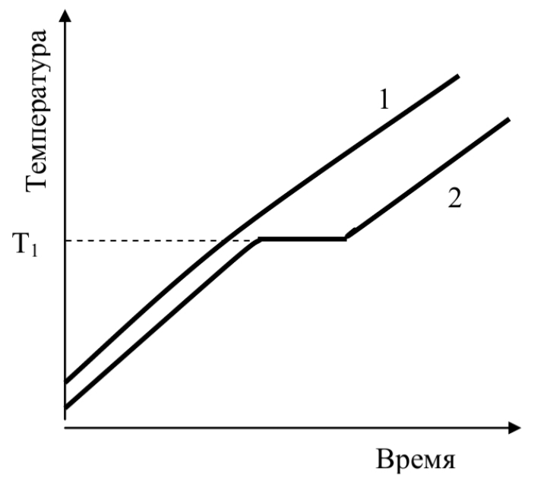
Рис. 4. Термограммы нагрева: 1 – нет превращений; 2 – превращение первого рода при температуре Т₁.
Если же в образце при некоторой температуре Т₁ происходит какое-либо превращение с выделением или поглощением тепла, монотонность кривой нагрева нарушится, на ней появятся особые точки. Например, процесс плавления однокомпонентного вещества сопровождается образованием на кривой нагрева горизонтального участка (кривая 2 на рис. 4), так как плавление происходит при постоянной температуре (см. раздел «Правило фаз» части 2 «Диаграммы состояния»). [14]
3) Наиболее точен дифференциальный метод термического анализа (рис. 5), по которому нагревание (охлаждение) исследуемого объекта ведут вместе и в одних и тех же условиях с веществом – эталоном, которое в условиях опыта не имеет превращений. Регистрация температуры в этом методе осуществляется при помощи трех термопар. Одна из них измеряет температуру образца (или печи), две другие включены по так называемой «дифференциальной схеме» навстречу друг другу (дифференциальная термопара). Они погружаются в сосуды с исследуемым веществом и веществом-эталоном и одновременно помещаются в отверстие блокадержателя пробы по возможности в тождественных условиях. Тождественность условий означает идентичность размеров, формы и массы эталона и образца, плотность их упаковки, положение спаев термопар в образце и эталоне, симметричность расположения в гнездах блокадержателя, который нагревается с помощью электрической печи.
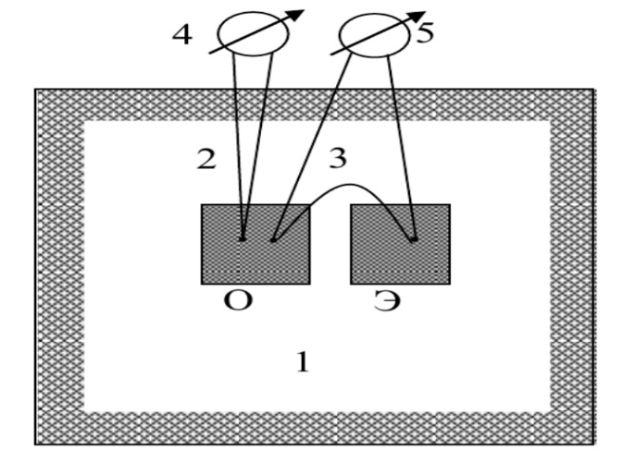
Рис. 5. ДТА: 1-печь; 2–обычная термопара, 3–дифференциальная термопара; 4 и 5 – измерительные приборы; О – исследуемый образец; Э – эталон
Если температуру печи равномерно увеличивать во времени, то по такому же режиму повышается температура как пробы (что регистрируется кривой Т), так и инертного вещества, при этом токи двух термопар компенсируют друг друга, пока в испытуемом образце не начнется реакция. С этого времени прекращается равномерное повышение температуры испытуемого образца. В соответствии с этим разность потенциалов между полюсами первой термопары (термопары с образцом) остается неизменной или же начнет повышаться более быстрыми темпами. Так как эта разность уже не может компенсироваться равномерно увеличивающимся напряжением второй пары, измерительный прибор дает показания, соответствующие величине разности температур. В результате на кривой ДТА появляется пик, направление которого указывает, является ли реакция эндотермической (вниз – рис. 6) или экзотермической (вверх – рис. 6). [11]
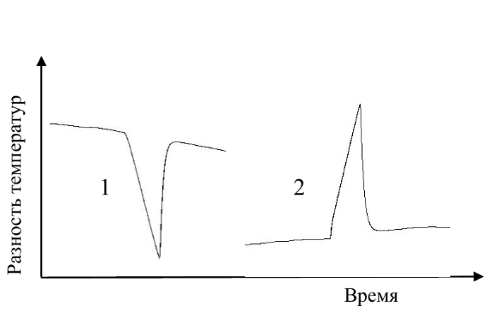
Рис. 6. Дифференциальная термограмма при наличии фазового перехода: 1 – эндотермического и 2 – экзотермического.
Так как разность температур обычно существенно меньше максимальной температуры образца, то для ее изменения можно использовать. Именно это и обеспечивает более высокую чувствительность (и точность) дифференциального метода. О характере превращений судят по виду простой кривой нагревания (охлаждения), а по дифференциальной кривой более точно определяют температуру превращения.
Метод ДТА позволяет получить кроме температур превращений и другие количественные характеристики этих превращений (например, фазовый состав, теплота реакций). Термический анализ широко применяется при изучении сплавов, минералов и других геологических пород. Именно в приложении к минералам и горным породам термический анализ впервые был применен французским ученым А. Л. Ле Шателье (1886 г.). ДТА предложил В. Робертс-Остен в 1891. [12]
4) Термогравиметрия – метод исследования и анализа, основанный на регистрации изменения массы образца в зависимости от его температуры в условиях программированного изменения температуры среды. Естественно, что этим методом можно исследовать только такие процессы, в которых образуются газообразные вещества, легко удаляемые из исследуемого материала. ТГ-анализ широко используется в исследовательской практике для определения температуры деградации полимеров, влажности материалов, доли органических и неорганических компонентов, входящих в состав исследуемого вещества, точки разложения взрывчатых веществ и сухого остатка растворенных веществ.

Возможны два способа проведения термогравиметрического эксперимента: изотермический или при постоянной температуре печи и, наиболее распространенный, динамический или при изменении температуры печи во времени (обычно при постоянной скорости нагрева). В результате получают кривые зависимости изменения массы образца (термогравиметрическая кривая) либо скорости изменения массы (дифференциальная термогравиметрическая кривая) от времени или от температуры.
Оценивая результаты термографических испытаний, нужно иметь в виду, что протекание реакций в пробе зависит от многочисленных факторов, которыми в итоге определяются химические и физические превращения, а их влияние может быть настолько различным, что выделение тождественности встречает затруднения.
Недостатки термогравиметрии обнаруживаются только тогда, когда целью испытания является именно определение хода процесса разложения. Кроме того, в тех случаях, когда две реакции следуют плотно друг за другом либо перекрывают друг друга или же чередуются реакции с большими и небольшими изменениями массы, тогда метод термогравиметрии оказывается неопределенным и оценка кривой становится затруднительной и неточной.
ГЛАВА 2. ЭКСПЕРИМЕНТАЛЬНАЯ ЧАСТЬ.
2.1. Термические методы исследования.
Определение химических и физических превращений полимера изучали методами дифференциально-термического и термогравиметрического анализов (ДТА и ТГА) на дериватографе «Thermoscan-2» при скорости нагревания 10 град/мин в интервале температур 100 до 900°.
В качестве исходных материалов использовали полиэтилен, капрон.
Полиэтилен- ГОСТ 16337-77 представляющий собой твердые, прозрачные, бесцветые гранулы.
Плотн. (при 23 ⁰C), кг/м³ | 910-930
T. пл.., ⁰C | 103-115
T. стекл., ⁰C | -25
Т. хрупкости, ⁰C | -45…-120
Морозостойкость, ⁰C | -70
Степень кристалличности, % | 50-65
Водопоглощение (24 ч, влажность 50%) | 0,1

Капрон- ТУ 2224-001-78534599-2006 представляющий собой твердый материал черного цвета.
Показатель | Данные
Плотность кг/м3 | 1150-1160 кг/м3
Температура пл. С | 220-225 градусов
Морозостойкость, С | -30
Предел прочности, МПа | 55-77
Температура плавления, С | 215 градусов

2.2. Описание прибора.
Назначение: Установка предназначена для определения температуры и оценки теплоты фазовых переходов и других процессов, связанных с выделением или поглощением тепла, а также для определения температуры и величины потери веса образца в процессе нагрева. Таким образом, она может использоваться для исследования процессов стеклования, кристаллизации, полиморфных переходов, плавления, испарения, разложения, а также для определения температуры воспламенения и теплоты горения.
Принцип работы: Изменение теплосодержания вещества при изменении температуры регистрируется на основе измерения разницы температур в исследуемом образце и в эталоне, в котором в исследуемом интервале температур не происходит превращений. Изменение веса образца при изменении температуры определяется с помощью электронной системы непрерывного взвешивания.
Термоскан состоит из: нагревательного элемента, кнопки питания с индикатором питания, тумблера перемещения нагревательного элемента, индикатора обрыва регулирующей термопары, розетки для шнура питания, порта для подключения кабеля USB, индикатора передачи данных, ручек для переноса прибора.
2.3. Методика проведения измерений.
Включить прибор, нажав на кнопку питание, при этом загорится светодиод, нажать на тумблер перемещения нагревательного элемента вверх, дождаться остановки подъема, установить кварцевый сосудик с образцом в кварцевый держатель на правую термопару и ампулу или сосудик с эталоном в кварцевую трубку на левую термопару. Нажать на тумблер перемещения нагревательного элемента вниз. До начала измерений прибор должен находиться во включенном состоянии не менее 30 минут, иначе на кривой потери веса может наблюдаться дрейф сигнала.
Войти в меню "Режим", подменю "скорость" и выбрать необходимую скорость нагрева и в подменю "температура" и выбрать предельную температуру нагрева при этом соответствующие пункты будут отмечены галочкой. Нажать курсором на панель "Пуск" при этом происходит визуальный эффект ее утапливания.
На панели "Дифференциальный сигнал" строятся: график зависимости разницы температур образца и эталона от температуры (левая ось ординат, градусы) и график зависимости изменения веса образца от температуры (правая ось ординат, граммы).
При достижении заданной температуры (меню "Режим", подменю "температура") съемка термограммы прекращается автоматически, при этом панель "Стоп" как бы утапливается (становиться неактивной). Для записи данных в файл необходимо войти в меню «Файл», подменю «Записать», выбрать местонахождение файла и ввести его имя.
Для записи термограммы в графическом формате необходимо войти в меню «Файл», подменю «Экспорт», выбрать подменю с желаемым графическим форматом (BMP или WMF), выбрать местонахождение файла и ввести его имя (расширение .bmp или .wmf присваивается автоматически).
Для распечатки термограммы надо войти в меню «Файл» подменю «Печать». Распечатываться будет расположенный в данный момент на экране график(графики). Параметры печати изменяются с помощью подменю "Параметры" меню "Файл".
Экспериментальные данные, получаемые практически любыми методами термического анализа, представляются в виде линий (обычно их называют кривыми вне зависимости от конкретного их вида), построенных в соответствующих координатах – графиков. Задача экспериментатора – получить из этих графиков информацию о состоянии исследуемого материала, процессах, которые в нем происходят. Для этого необходимо провести анализ полученных линий (кривых). Анализ начинается с визуальной оценки вида линий по методике обычного математического анализа. По оси абсцисс (обычно ее называют горизонтальной осью) откладывается независимый параметр (аргумент), т.е. параметр, который в эксперименте изменяется по усмотрению экспериментатора. В ходе термического анализа в качестве аргумента чаще всего выбирают время или температуру. По оси ординат откладывается функция (измеряемая физическая величина), т.е. величина, каким-либо образом зависящая от аргумента в силу естественных причин, как правило, в силу физических или химических процессов, протекающих в материале.
2.4. Определение плотности.
Плотность определяют по [ГОСТ 17310—2002] пикнометрическим методом взвешивания в дистиллированной воде при температуре (20±2)°С на образцах, вырезанных из пленки толщиной 1-2 мм, изготовленной по [ГОСТ 17310—2002].

Определение плотности твердых полимерных материалов.
Оборудование и материалы: пикнометр вместимостью 25 мл, дистиллированная вода, полимерный материал.
Ход работы. Образец взвешивают на воздухе с точностью 0,001 г.
В пикнометр наливают 25 мл дистиллированной воды при температуре 20±2°С. Пикнометр с жидкостью взвешивают с точностью 0,001 г. В жидкость помещают образец и повторяют взвешивание.
Плотность образца в г/см³ вычисляют по формуле:
$ρ=\frac{m}{m-m_{1}}∙ρ_{ж}$ (1)
где m, m₁ — масса образца на воздухе и в жидкости соответственно, г;
$ρ_{ж}$– плотность жидкости при 20°С, г/см³.
ГЛАВА 3. ОБСУЖДЕНИЕ РЕЗУЛЬТАТОВ.
3.1. Анализ кривых ДТА и ТГА
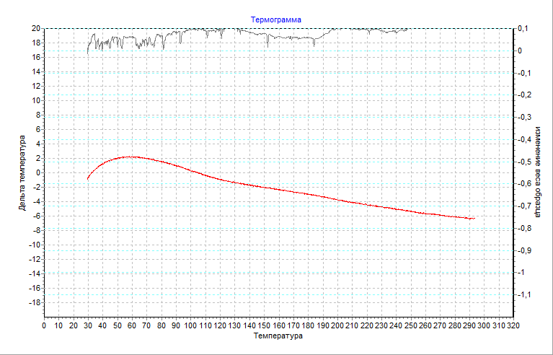
Рис.1. Дифференциально-термический и термогравиметрический анализ полиэтилена.
Из рисунка 1 видно, что до температуры 100 ⁰C идёт процесс кристаллизации, который сопровождается выделением теплоты, что на кривой ДТА обозначается в виде экзотермических пиков. Однако отсутствие экзотермических пиков не является доказательством того, что кристаллизации не происходит, поскольку она может осуществляться очень медленно. После 100 ⁰C вплоть до 300 ⁰C идёт процесс плавления, который сопровождается поглощением теплоты, а при 190 ⁰C идёт полное окисление (на графике потери массы). При дальнейшем нагреве кривая массы остаётся постоянной.
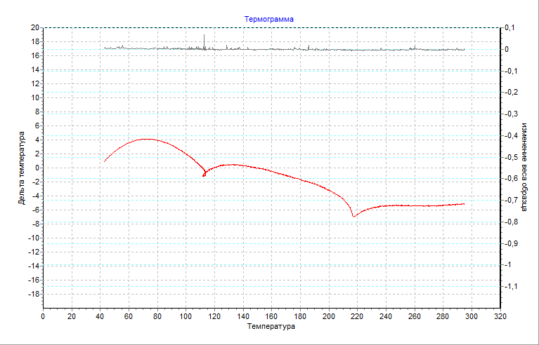
Рис.2. Дифференциально-термический и термогравиметрический анализ капрона.
Как видно из рисунка 2, до 170 ⁰C. идёт процесс кристаллизации с небольшим выделением теплоты. В районе 220 ⁰C произошёл процесс плавления с резким поглощением теплоты. Плавление – процесс эндотермический, поэтому пик направлен острием вниз. После 220 эндо- и экзотермические эффекты остаются постоянными.
По шкале потери массы видно низкое окисление материала кислородом воздуха. Основная масса потери материала показана на 185 ⁰C. В дальнейшем потери массы не наблюдается. Большая часть материала осталась в тигле в закоксованном виде.
Анализ результатов термических исследований, приведенных в таблице 1 показывает, что Т_{10%}, Т_{20%}, Т_{50%} потери массы образцов, соответствующие термоокислительным процессам, значительно отличаются друг от друга.
Наиболее оптимальным является капрон. Для этого образца Т_{10%}=118 °С, тогда как для полиэтилена 70 соответственно.

Таблица 1.
Результаты ДТА И ТГА полимерных материалов.
№ п/п | Исследуемый образец | Температура потери 10% массы, °С | Температура потери 20 % массы, °С | Температура потери 50 % массы, °С
1 | Полиэтилен | 70 | 110 | 150
2 | Капрон | 118 | 160 | 185

Сравнительный анализ термических свойств полиэтилена и капрона показывает, что термоокислительная деструкция полиэтилена наиболее эффективна.

Для полиэтилена окислительные процессы начинаются уже при температуре 190 °С, в то время как у капрона температура начала окисления по ДТА- 280 °С.
Результаты исследования показали высокую эффективность взятых образцов при достаточно высоких температурах (до 300 °С). Это связано с тем, что акцептирующая способность образцов к кислороду возрастает с повышением температуры. Это обстоятельство является важным достоинством, с точки зрения обеспечения надежного сохранения исходного комплекса физико-химических свойств при переработке полимеров из расплавов.

Таблица 2.
Полимер | Плотность, г/см³ | Поведение в воде
Полиэтилен | 0,92 | Образец плавает
Капрон | 1.13 | Образец тонет

Плотность вещества зависит от того, насколько плотно упакованы его молекулы. Особенно это относится к полимерам с длинными молекулами, которым трудно упаковаться в кристаллы с правильным расположением полимерных цепей. А способность к плотной упаковке очень сильно зависит от строения молекул.

ВЫВОДЫ
1. Результаты исследования полимеров ДТА и ТГА показали высокую эффективность взятых образцов при достаточно высоких температурах (до 300 °С). Это связано с тем, что акцептирующая способность образцов к кислороду возрастает с повышением температуры. Это обстоятельство является важным достоинством, с точки зрения обеспечения надежного сохранения исходного комплекса физико-химических свойств при переработке полимеров из расплавов.
2. Доказано что, плотность вещества зависит от того, насколько плотно упакованы его молекулы. Особенно это относится к полимерам с длинными молекулами, которым трудно упаковаться в кристаллы с правильным расположением полимерных цепей. А способность к плотной упаковке очень сильно зависит от строения молекул.
3. Зачем нужно исследовать поведение полимеров в температурном поле и знать при этом перечисленные выше характеристики полимеров? Во-первых, знания термических свойств полимеров необходимы для выбора параметров процессов переработки их в изделия с использованием нагревания, т.е. перевода полимера из одного физического состояния в другое. Во-вторых, информация о термических характеристиках полимеров и материалов на их основе нужны для расчета теплового баланса реактора синтеза полимера, а также машины для его переработки в изделия.

СПИСОК ЛИТЕРАТУРЫ
1. Альмяшев В. И. Термические методы анализа: учеб. пособие /В. И. Альмяшев, В. В. Гусаров – СПб: Изд-во СПбГЭТУ (ЛЭТИ), 1999. – 40 с.
2. Аскадский А.А., Хохлов А. Р. Введение в физикохимию полимеров. – М.: Научный мир, 2009. – 380 с.
3. Берг Г. Г. Введение в термографию /Г. Г. Берг – Изд. 2-е, доп. – М. : Наука, 1969. – 396 с.
4. Берштейн, Т.М. Общий механизм перехода в полимерах / Т.М. Берштейн, В.М. Егоров, В.А. Марихин, Л.П. Мясникова // Высокомолекулярные соединения. Серия А.- 1985. - Т. 27. - № 8. - С.1637.
5. Берштейн, Т.М. Дифференциальная сканирующая калориметрия в физикохимии полимеров / Т.М. Берштейн Т.М., В.М. Егоров. - Л.: Химия, - 1990.
6. Ван Кревелен Д. Свойства и химическое строение полимеров. М., Химия, 1976. 331 с.
7. Вундерлих, Б. Теплоемкость линейных параметров / Б. Вундерлих, Г. Баур. Пер. с англ. и нем. Ю.К. Годовского М.: Мир, - 1972, - 238 с.
8. Высокомолекулярные соединения. Практикум (часть 1), сост. Глиздинская Л.В., Омск: изд-во ОмГУ им. Ф.М. Достоевского, 2012. 96 с.
9. Высокомолекулярные соединения: учебное пособие / М. В. Кузьмин [и др.] М-во образования и науки Рос. Федерации, ФГБОУ ВПО «Чуваш. гос. ун-т им. И. Н. Ульянова»; [отв. ред. Н. И. Кольцов]. – Чебоксары: Изд-во Чуваш. гос. ун-та, 2015.141 с.
10. Годовский, Ю.К. Теплофизические методы исследования полимеров. Ю.К. Годовский. М.: Химия, - 1976. - 216 с.

